Московский государственный технический

университет им. Н.Э. Баумана.

Факультет «Информатика и управление»

Кафедра «Системы обработки информации и управления»

Курс «Базы данных»

Отчет по лабораторной работе №1

«Создание базы данных в СУБД PostgreSQL.

Основы программирования на языке SQL: добавление, изменение и удаление данных.»

|  |  |  |
| --- | --- | --- |
| Выполнил: |  | Проверил: |
| студент группы ИУ5-45Б |  | преподаватель каф. ИУ5 |
| Коновалов И.Н. |  | Силантьева Е.Ю. |
|  |  |  |

Москва, 2023 г.

Цель лабораторной работы

Изучить основные принципы организации PostgreSQL, получить теоретические и практические навыки создания базы данных в СУБД PostgreSQL, изучить основные понятия и операторы, научиться работать в среде pgAdmin, преобразовать базу данных MS Access в базу PostgreSQL, сформировать знания и умения по программированию на языке SQL, приобрести практические навыки работы со средствами языка SQL для обновления, удаления и вставки данных в БД.

Создание БД в среде pgAdmin

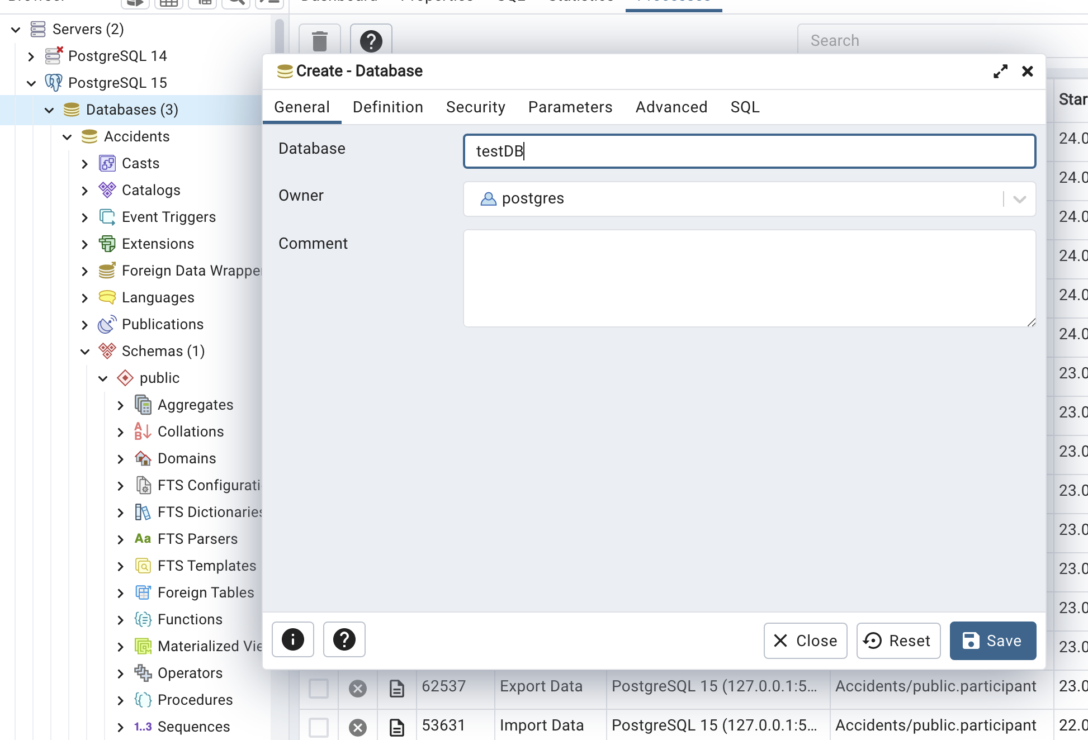

Создание таблиц:

- С помощью запроса

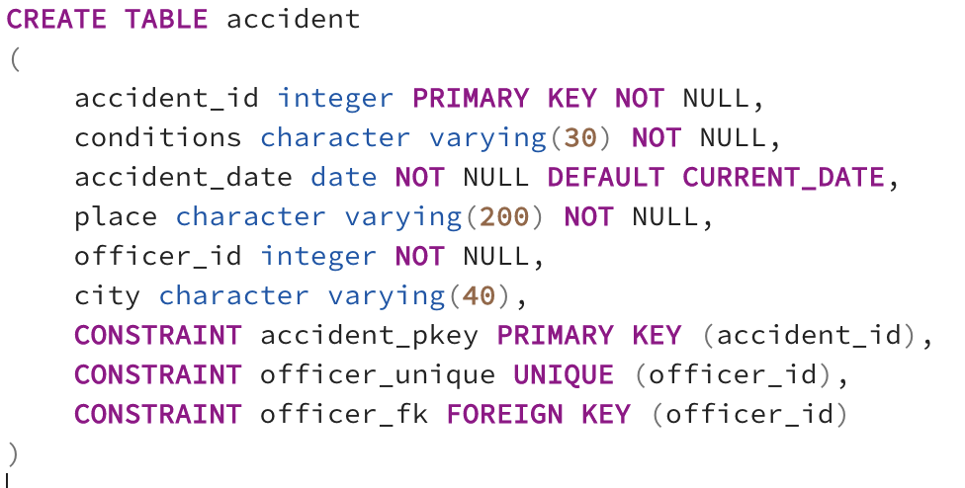

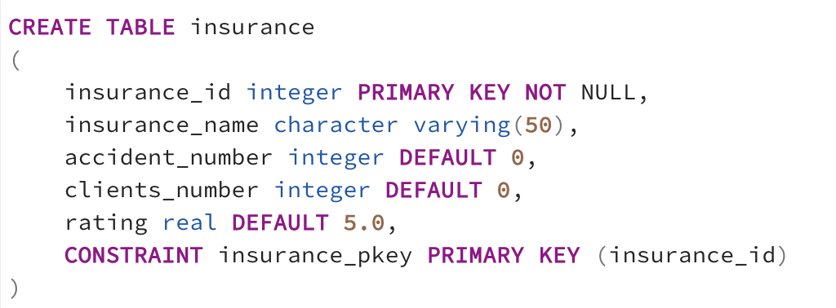

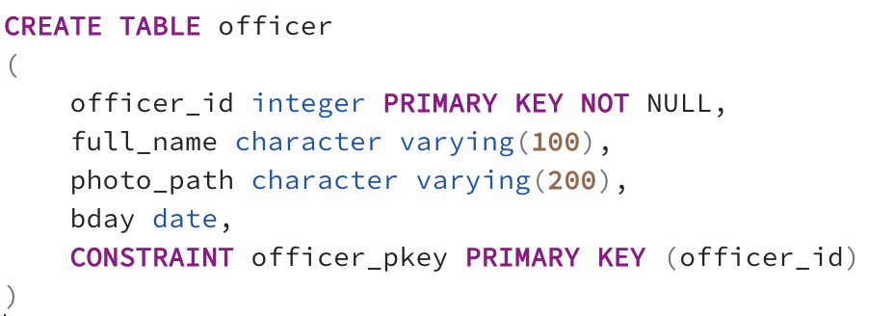

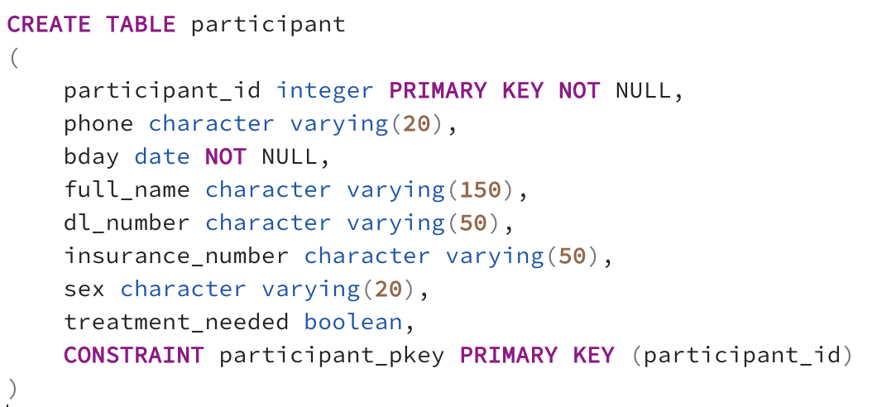

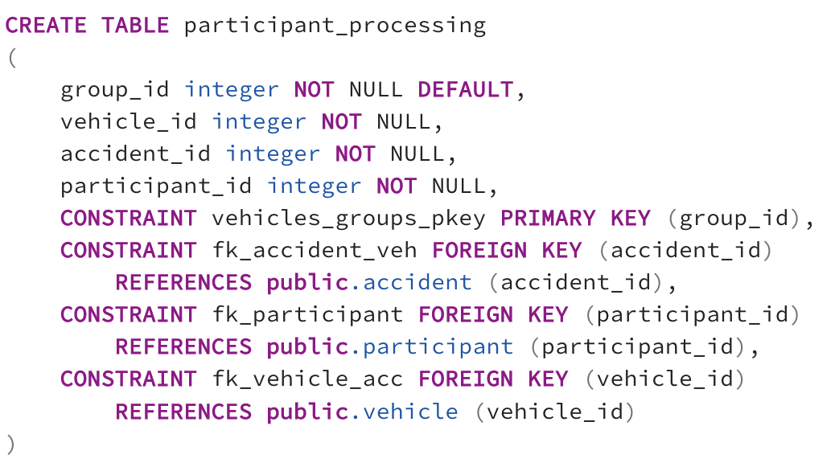

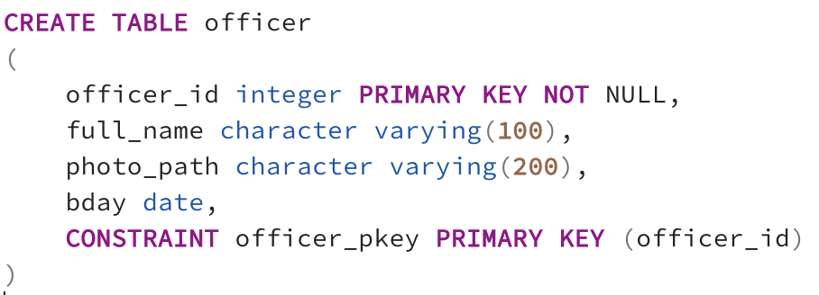

- С помощью графического интерфейса

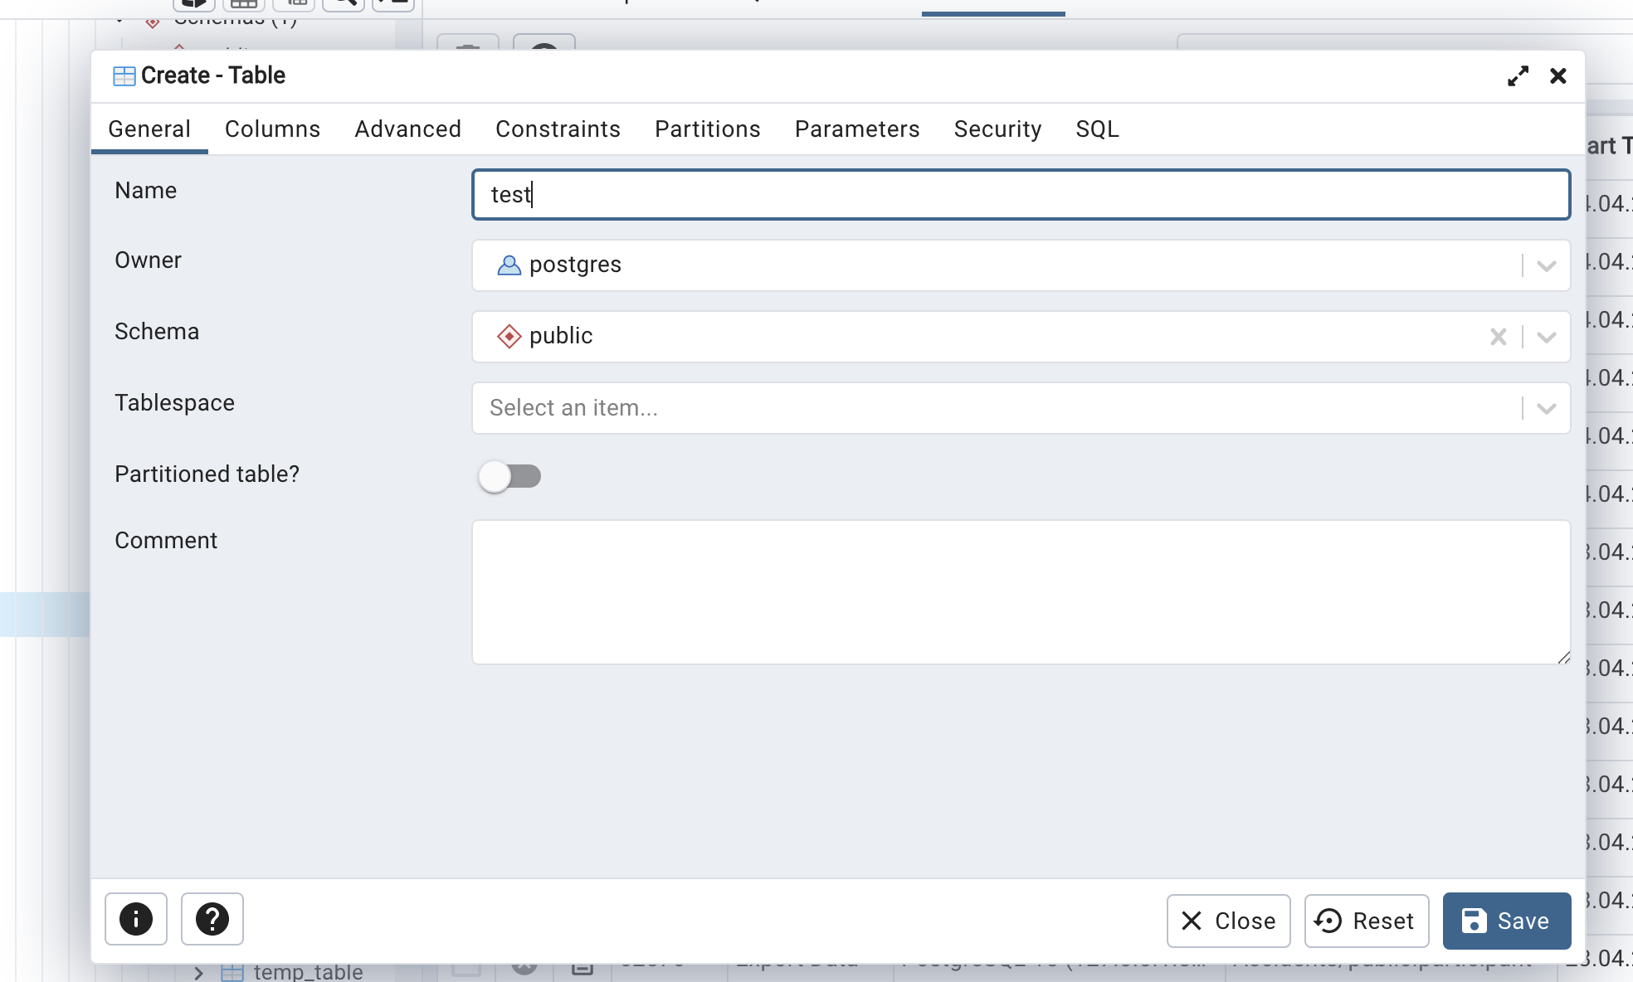

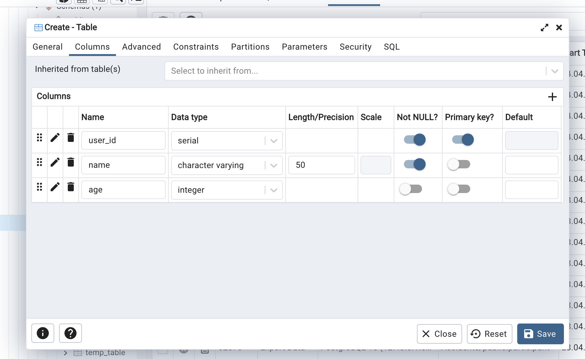

Изменение таблицы с помощью ALTER TABLE

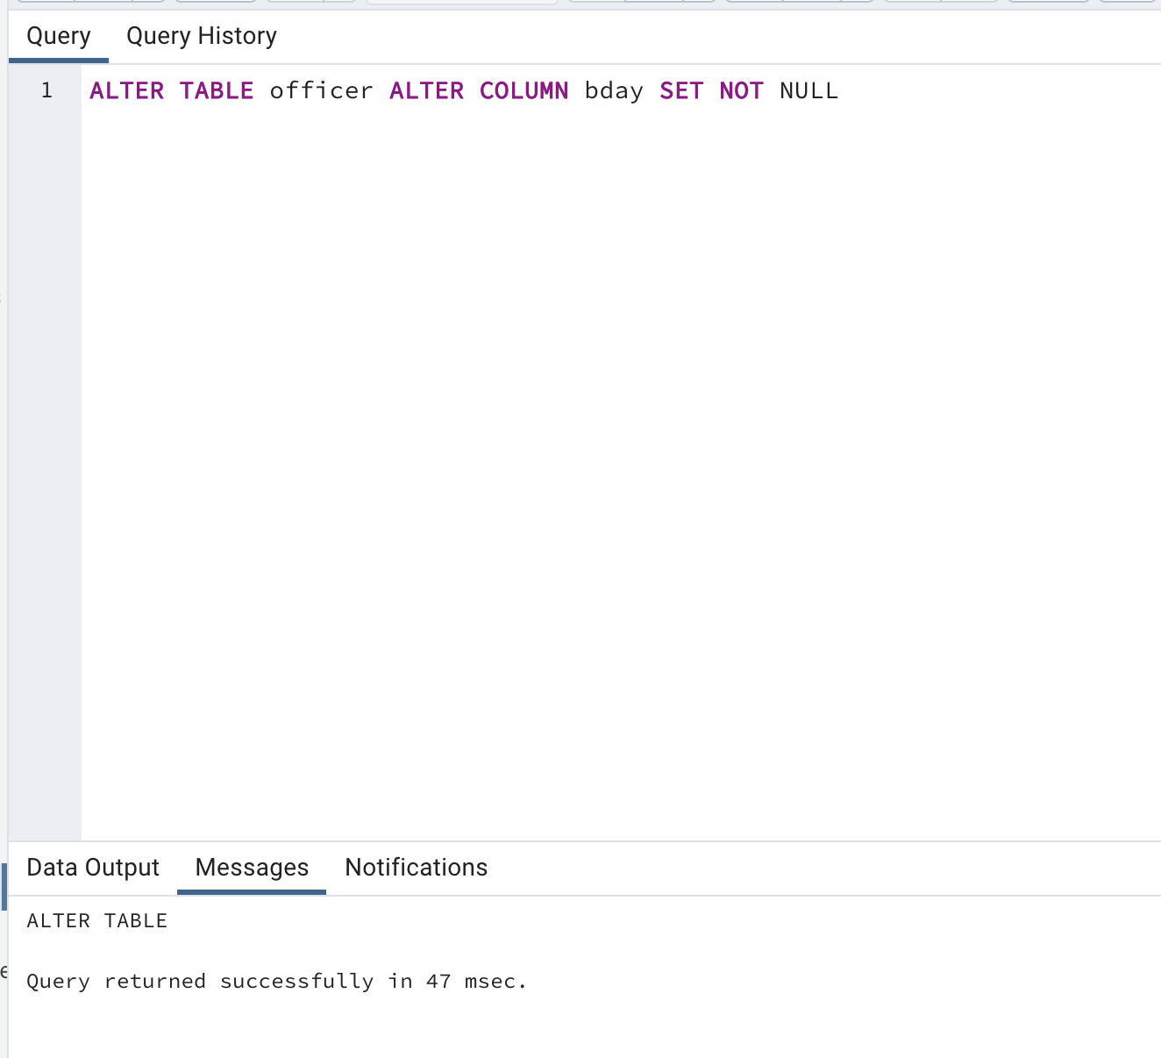

Создание ограничения на уникальность одному столбцу

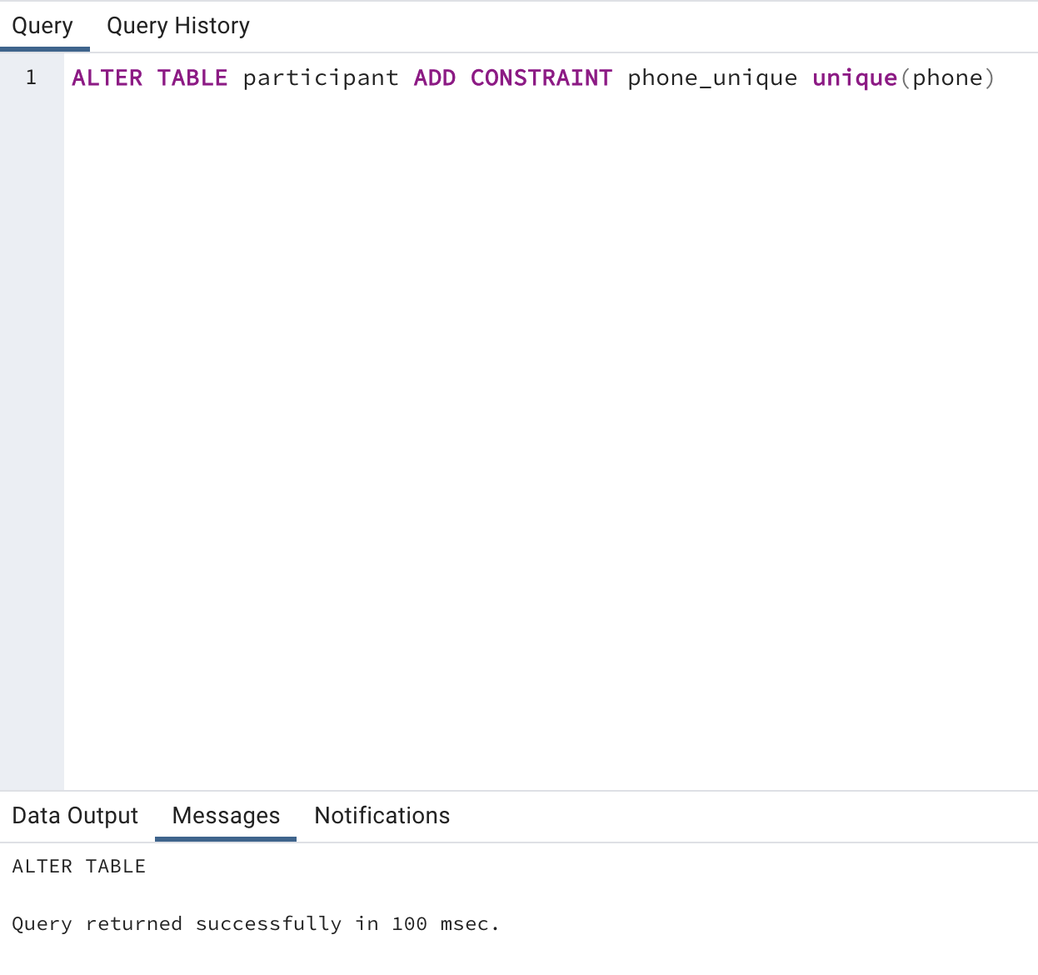

Создание ограничения на проверку данных

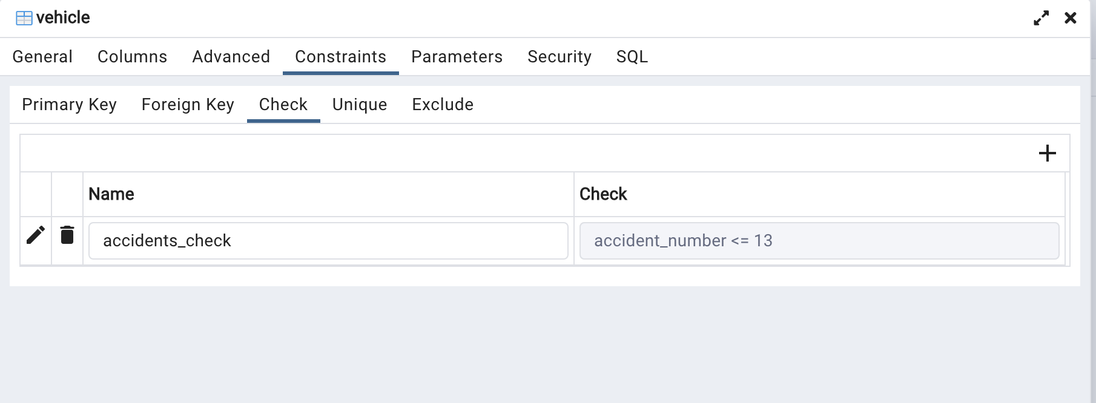

Создание значения по умолчанию

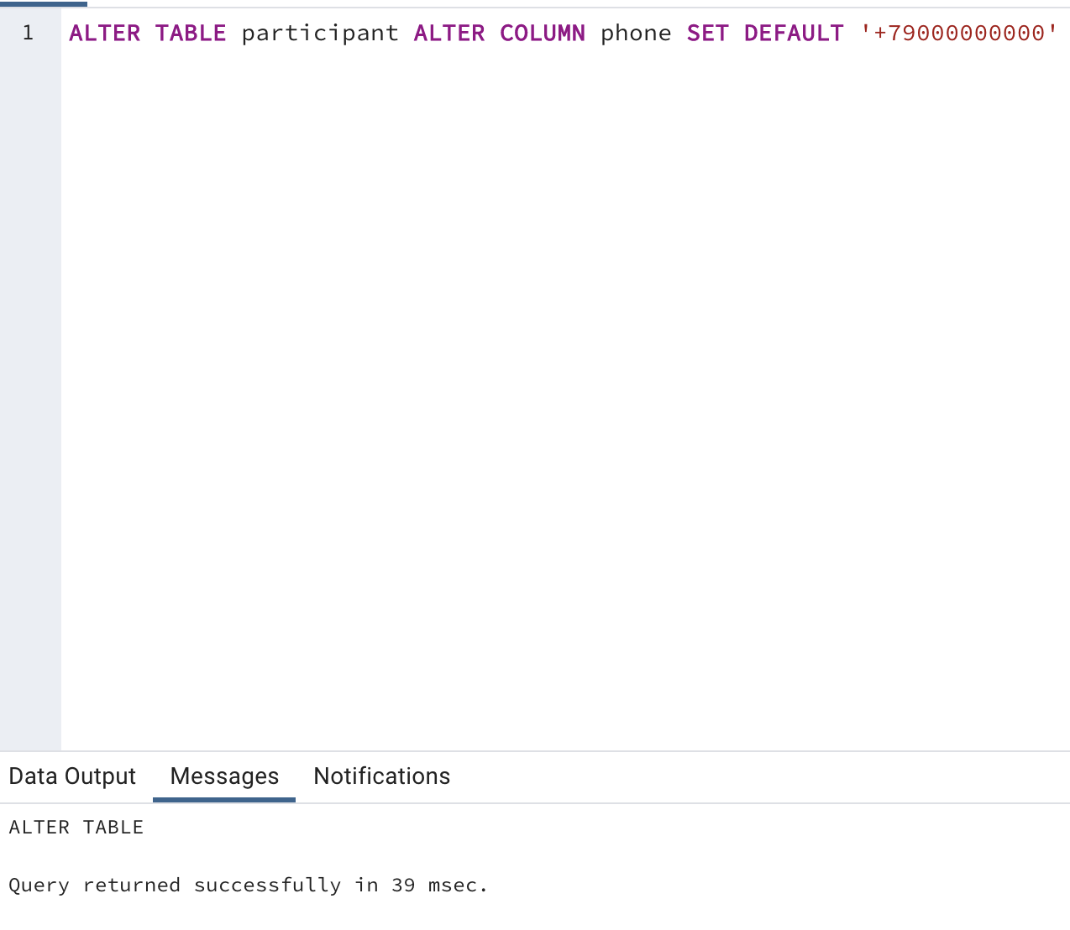

Заполнение таблиц базы данных

Пример запроса для вставки данных:

INSERT INTO participant_processing VALUES (12,1,1,1);

Заполненные таблицы:

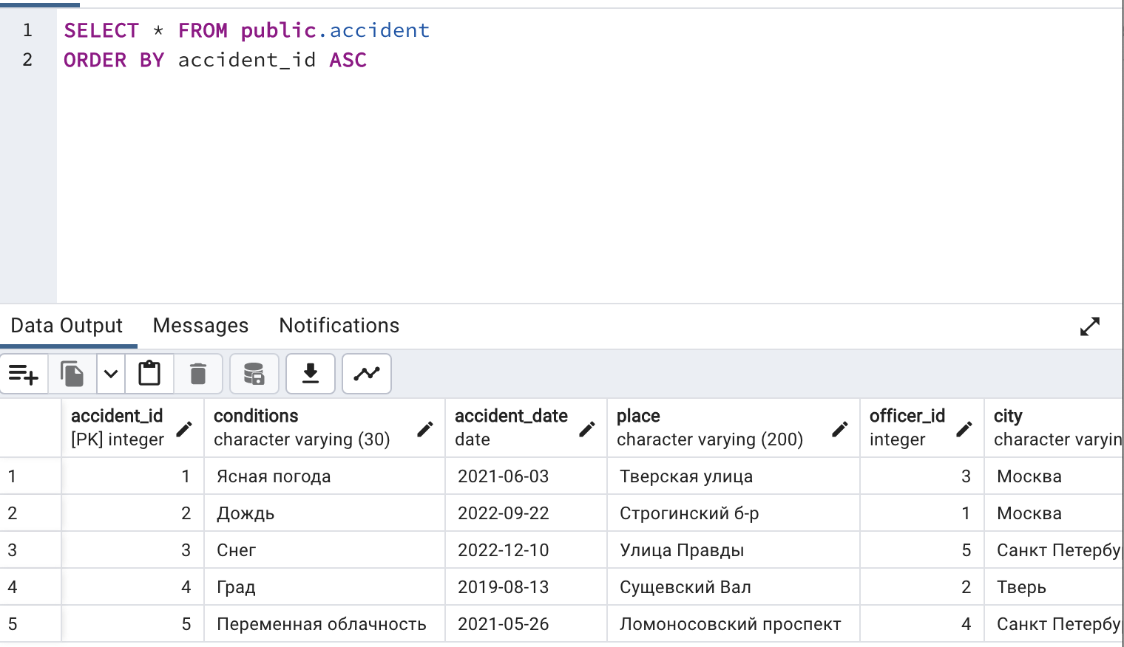

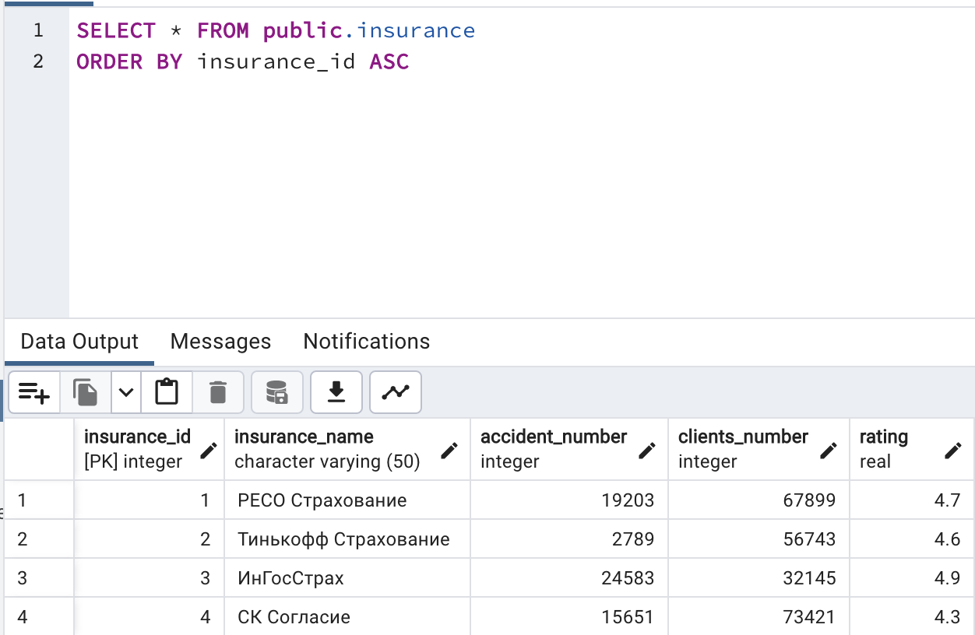

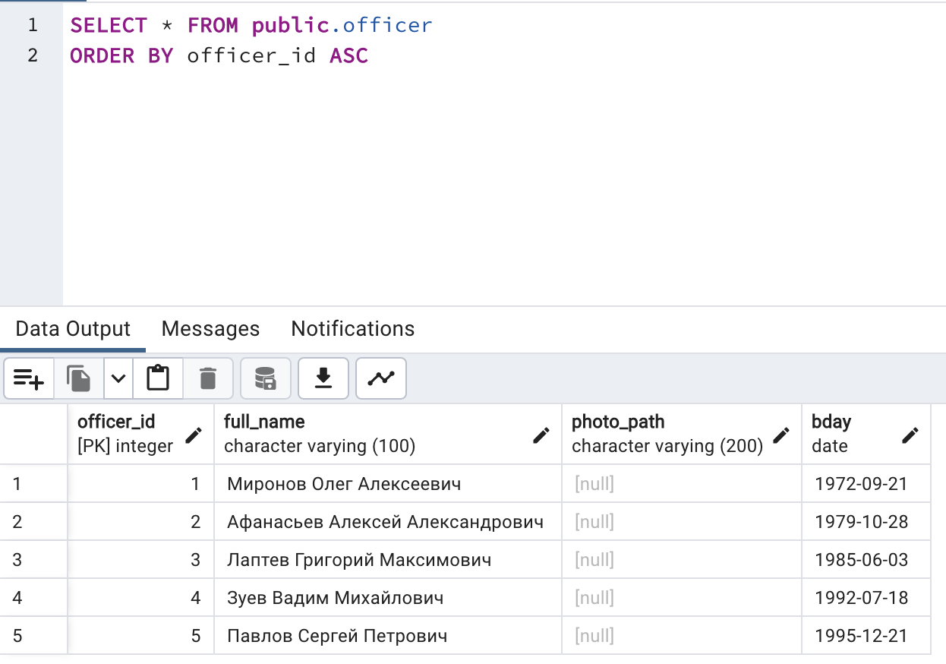

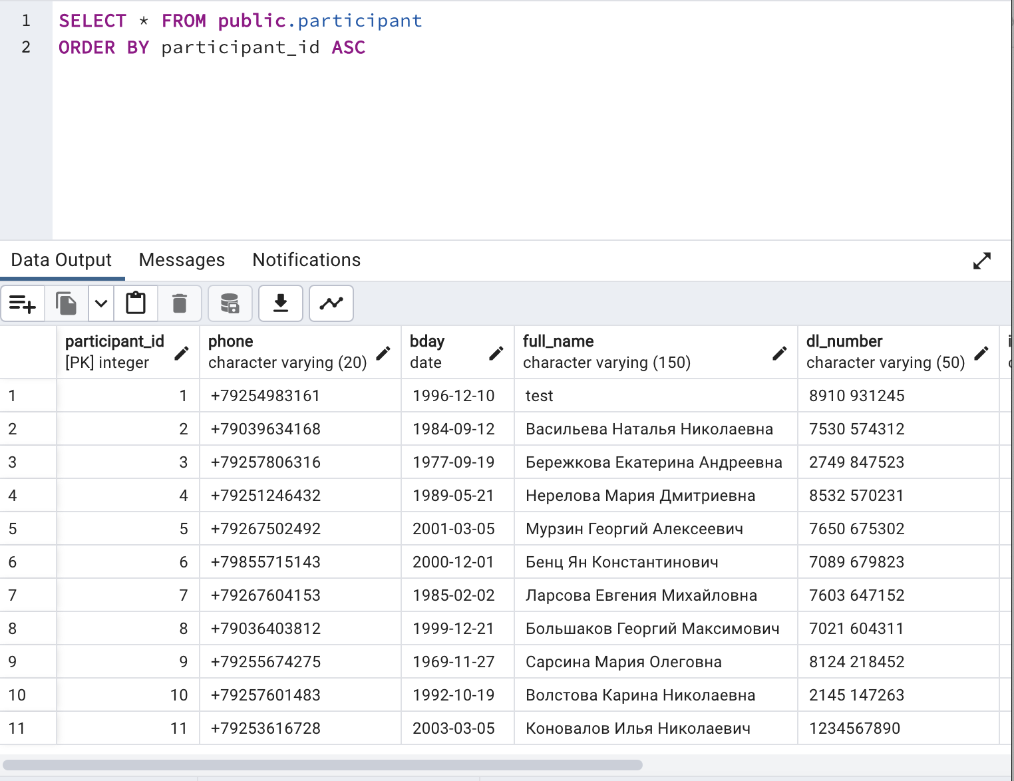

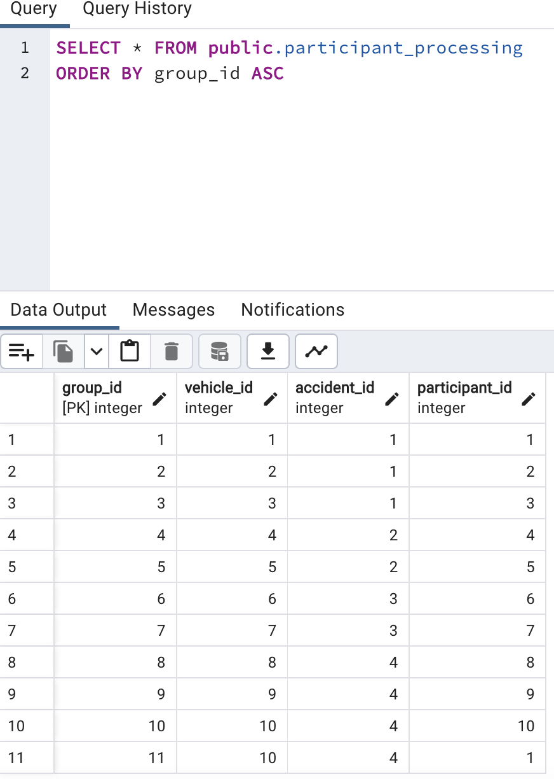

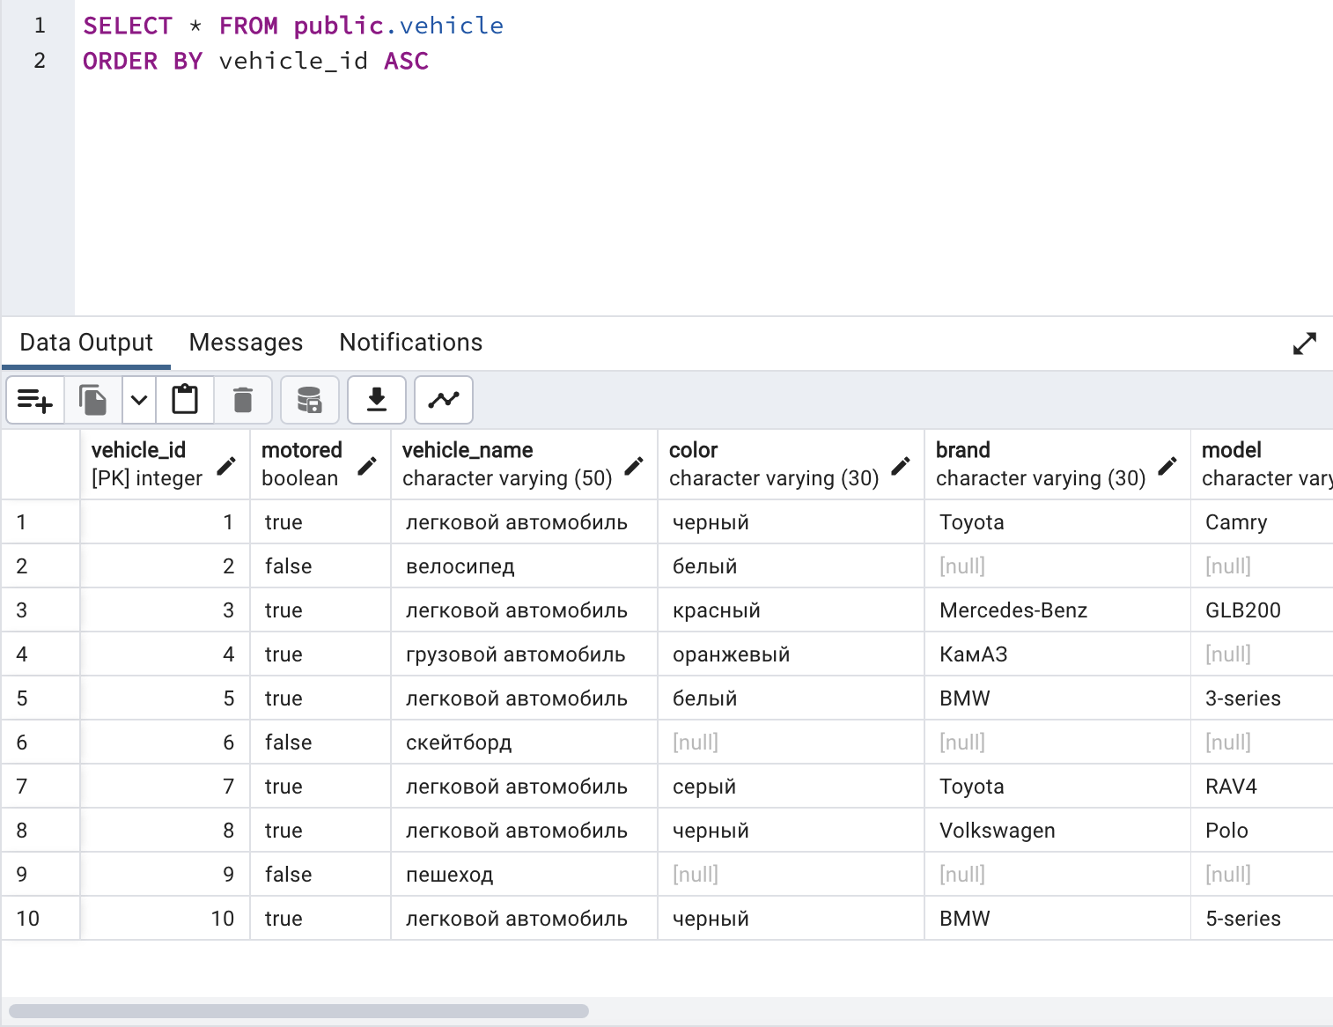

Обновление данных в таблице

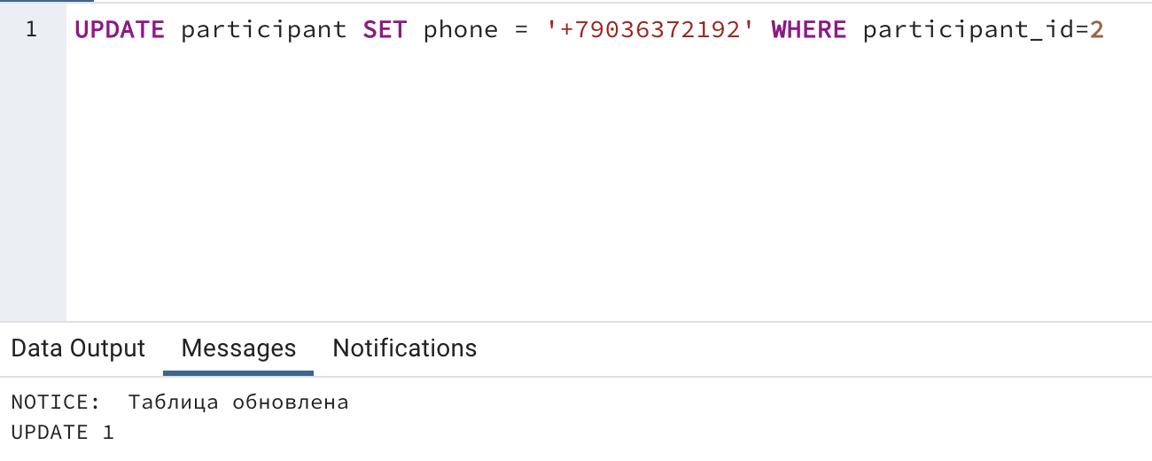

Удаление данных из таблиц

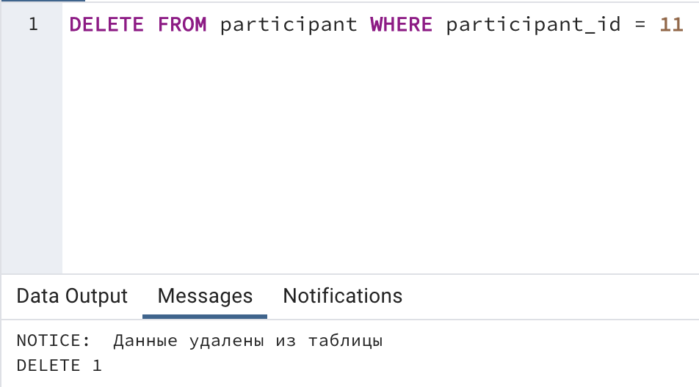

Создание SQL-скрипта БД

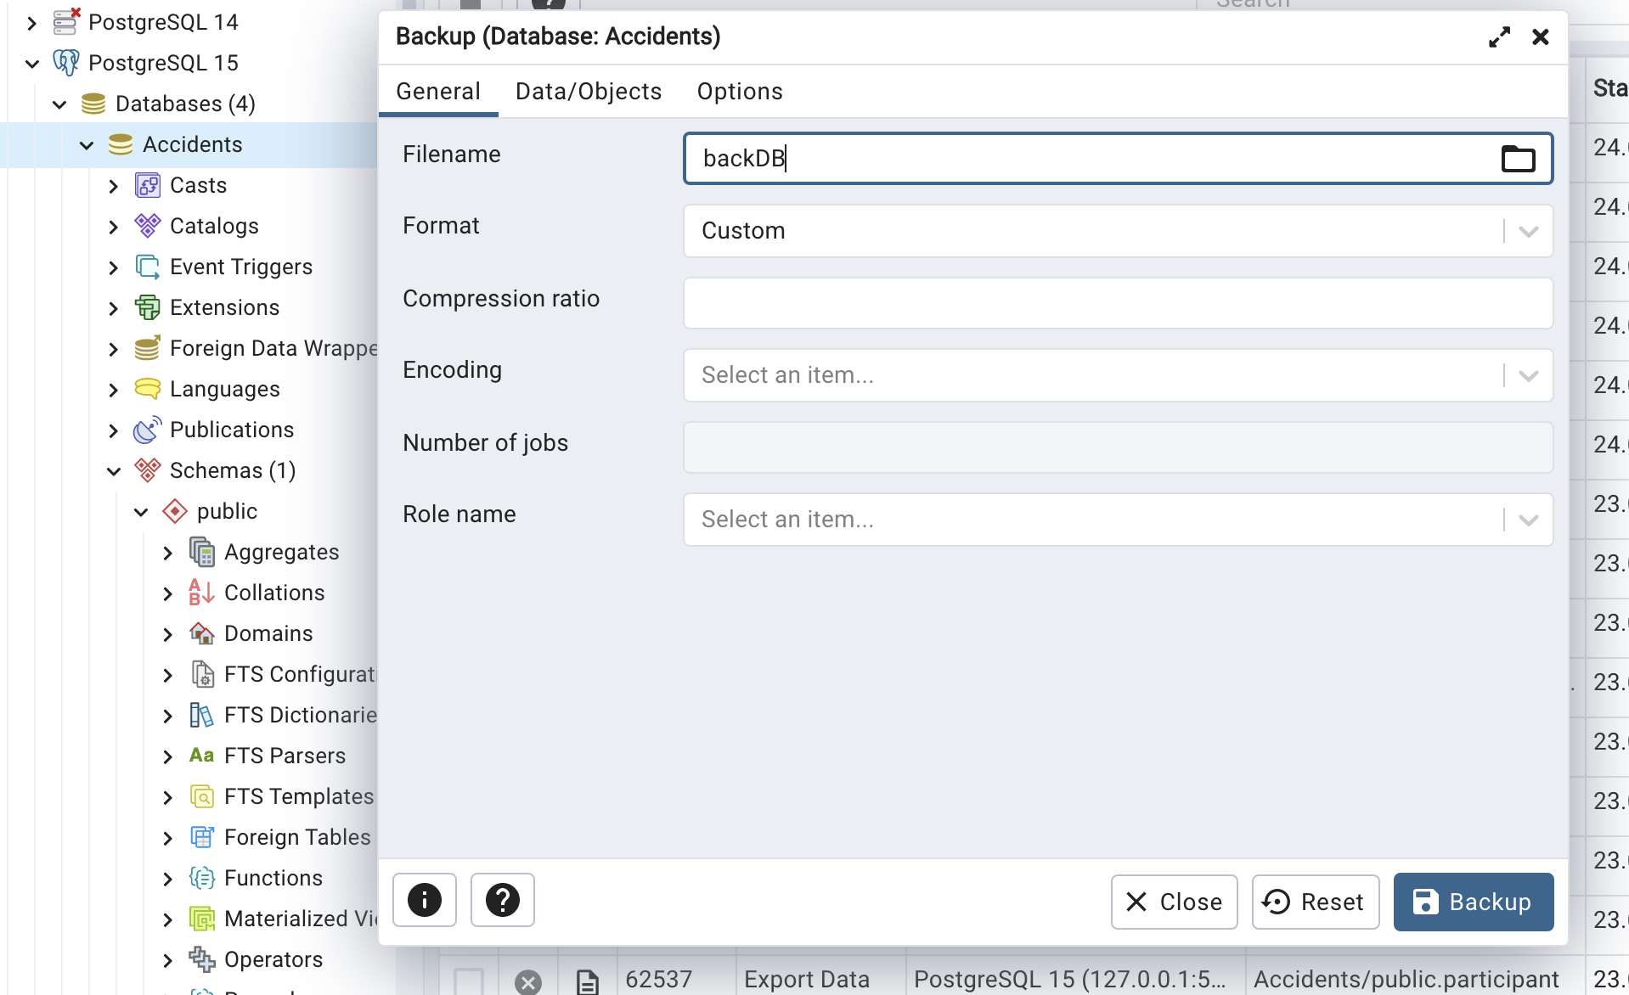

Создание диаграммы БД

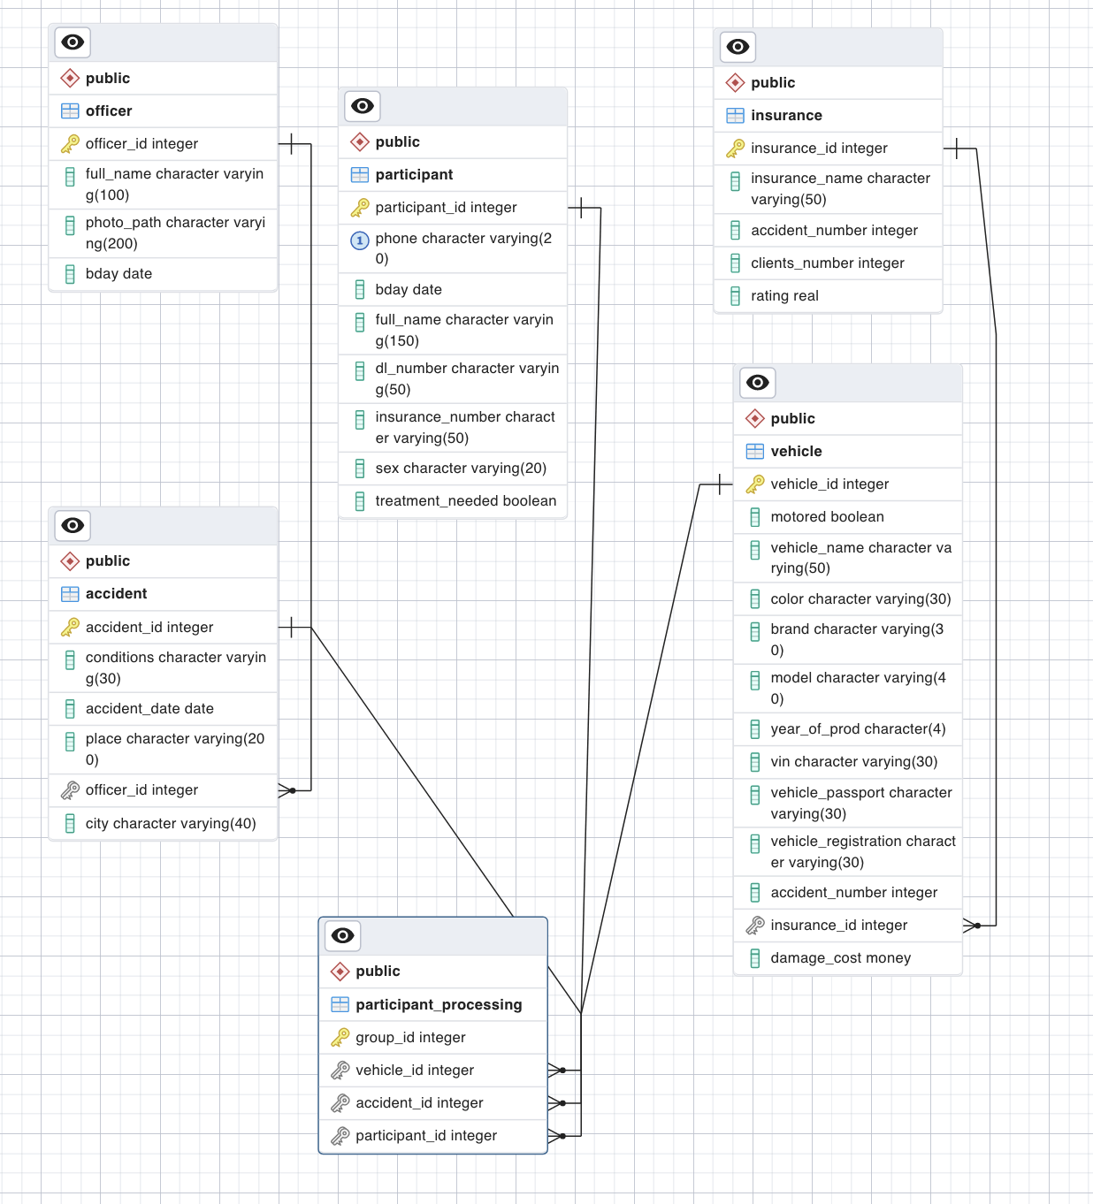

Выводы

Изучены основные принципы работы PostgreSQL и разработки в среде pgAdmin; изучены основные операторы и понятия, база данных из MS Access преобразована в базу данных PostgreSQL; сформированы умения по программированию на языке SQL, приобретены практические умения по работе со средствами вставки, обновления и удаления данных в БД.